
دانشگاه صنعتي امیرکبیر
(پلیتکنیک تهران)
دانشكده مهندسی پزشکی

پروژه‌ی پایانی درس فیزیولوژی مغز و شناخت

عنوان:
طراحی تکلیف SSVEP در محیطPsychtoolbox متلب

استاد درس:
دکتر گلناز بغدادی

تهیه و تنظیم:
سپهر کلانکی (۴۰۴۱۳۳۰۱۲)

مرداد ۱۴۰۵

چکیده
در این پروژه یک بستر آزمایشی برای تحریک بینایی دوچشمی مبتنی بر پتانسیل‌های برانگیخته پایدار بینایی (SSVEP) با استفاده از Psychtoolbox در MATLAB طراحی و پیاده‌سازی شد. چهار روش مستقل—تحلیل طیفی FFT، نرخ عبور از صفر، خودهم‌بستگی، و زمان‌بندی مستقیم فریم—برای اندازه‌گیری دقیق فرکانس واقعی چشمک‌زدن نمایش‌داده‌شده روی صفحه به‌کار گرفته شدند تا خطای احتمالی بین فرکانس اسمی درخواستی و فرکانس فیزیکی واقعاً رندرشده کشف شود. یک محدودیت بنیادین در روش زمان‌بندی مستقیم فریم شناسایی شد: این روش نسبت به aliasing ناشی از عبور فرکانس هدف از حد نایکوئیست نمایشگر کور است.
برای بررسی اثر شکل موج تحریک، یک پارادایم مقایسه‌ای با سه شکل موج هم‌فاز (مثلثی، مربعی با duty cycle پنجاه‌درصد، و سینوسی) طراحی شد که هم‌زمان برای هر دو چشم با فرکانس و فاز مستقل ارائه می‌شوند. علاوه‌بر این، اسکریپت اصلی تحریک فرکانس‌پایین (LF) به‌گونه‌ای بازطراحی شد که به‌جای مدولاسیون سینوسی، از موج مربعی پنجاه‌درصدی—که در ادبیات موفقیت بالاتری در برانگیختن SSVEP دارد—استفاده کند و امکان تنظیم مستقل فرکانس/فاز هر چشم را فراهم آورد، به‌طوری‌که پارادایم‌های همخوان و ناهمخوان دوچشمی همگی با یک اسکریپت واحد قابل اجرا باشند.
واژه‌های کلیدی:
پتانسیل‌های بر انگیخته‌ی دیداری حالت پایا (SSVEP)، طراحی تکلیف، متلب، Psychtoolbox

فهرست مطالب | صفحه
چکیده أ‌
فصل اول 6
۱-۱- بیان مسئله 7
۲-۱- اهداف و چالش‌ها 8
فصل دوم 9
معرفی جعبه‌ابزار Psychtoolbox 9
۱-۲- مقدمه 10
۲-۲- تاریخچه و تکامل نسخه‌ها 10
۳-۲- معماری و امکانات فنی 11
۴-۲- دقت زمان‌بندی و اعتبارسنجی 12
۱-۴-۲- مقایسه با PsychoPy 13
۵-۲- کاربردها در پژوهش‌های علوم اعصاب و رابط مغز-رایانه 14
۶-۲- جمع‌بندی 15
فصل سوم 16
مبانی طراحی تحریک SSVEP 16
۱-۳- مقدمه 17
۲-۳- الگوهای مدولاسیون تحریک 17
۳-۳- اثر رنگ و روشنایی پس‌زمینه 22
۴-۳- شکل هندسی و فاصله مکانی محرک‌ها 22
۵-۳- زمان‌بندی مراحل نشانه، تحریک، و استراحت 25
۶-۳- اثر نرخ نوسازی صفحه و محدودیت‌های فرکانسی 26
۷-۳- روش‌های محاسبه فرکانس واقعی چشمک‌زنی 27
۱-۷-۳- چگونگی نمونه‌برداری سیگنال روشنایی 28
۸-۳- جمع‌بندی 30
فصل چهارم 31
معرفی پایگاه داده SSVEP هدف 31
۱-۴- مقدمه 32
۲-۴- سخت‌افزار و نرم‌افزار تحریک 32
۳-۴- آرایش محرک‌ها و طرح آزمایش‌ها 33
۱-۳-۴- طراحی آزمایش ۱ 34
۲-۳-۴- طراحی آزمایش ۲ 35
۳-۳-۴- طراحی آزمایش ۳ 36
۴-۴- ساختار زمانی هر ترایال 36
۵-۴- جمع‌بندی 37
فصل پنجم 38
نتایج پیاده‌سازی 38
۱-۵- مقایسه‌ی الگوی تولید پالس‌ها 39
۱-۱-۵- مقایسه‌ی روش‌های محاسبه‌ی نرخ چشمک‌زدن 40
۲-۱-۵- اثر کاهش نرخ نوسازی صفحه 42
۲-۵- نمونه‌ای از خروجی تولید شده در کد نهایی 44
فصل ششم 46
جمع‌بندی 46
منابع و مراجع 48

فهرست اشکال | صفحه

شکل ۲-۱- تحریکات بینایی با عمق‌های مدولاسیون کم و زیاد برای پایگاه داده‌ی [12] 14
شکل ۳-۱- سیگنال روشنایی سه نوع موج (سینوسی، مثلثی، مربعی) اندازه‌گیری‌شده از یک LED به همراه طیف فرکانسی متناظر هرکدام [15] 20
شکل ۳-۲- میانگین صحت طبقه‌بندی پاسخ‌های SSVEP (به تفکیک فرکانس‌های تحریک) تولید شده با شکل موج‌های مختلف [15] 21
شکل ۳-۳- الگو‌های شطرنجی مختلف تحریک SSVEP با فرکانس‌های مکانی مختلف (سیکل بر دقیقه c/°) [21] 23
شکل ۳-۴- نمایش شدت تحریک بر حسب زمان برای چهار فرکانس مورد استفاده در دو نرخ نوسازی مختلف نمایشگر [25] 27
شکل ۴-۱- نمایش چینش ماتریس‌های ۲×۴ محرک‌ها به همراه مشخصات فاز و فرکانس هرکدام از شرایط تحریک [17] 34
شکل ۴-۲- نمونه‌ای از فایل اکسل .events پایگاه داده [17] 37
شکل ۵-۱- نمونه‌ای از شکل پالس‌های تولید شده برای نوع الگوی پالس مثلثی، مربعی و سینوسی ( فرکانس های ۲ و ۳ هرتز) 39
شکل ۵-۲- مقایسه‌ی روش‌های محاسبه‌ی نرخ چشمک زدن برای فرکانس تحریک ۱۵ (چشم چپ) و ۱۱ (چشم راست) (rfr = 60Hz) 40
شکل ۵-۳- نمونه‌ای از شکل پالس‌های تولید شده برای نوع الگوی پالس مثلثی، مربعی و سینوسی ( فرکانس های ۱۵ و ۱۱ هرتز) (rfr = 60Hz) 41
شکل ۵-۴- خطای هر روش محاسبه‌ی نرخ چشمک‌زنی برای هر روش (rfr = 60Hz) 41
شکل ۵-۵- مقایسه‌ی روش‌های محاسبه‌ی نرخ چشمک زدن برای فرکانس تحریک ۱۵ (چشم چپ) و ۱۱ (چشم راست) (rfr = 48Hz) 42
شکل ۵-۶- نمونه‌ای از شکل پالس‌های تولید شده برای نوع الگوی پالس مثلثی، مربعی و سینوسی ( فرکانس های ۱۵ و ۱۱ هرتز) (rfr = 48Hz) 43
شکل ۵-۶- خطای هر روش محاسبه‌ی نرخ چشمک‌زنی برای هر روش (rfr = 48Hz) 43
شکل ۵-۸- نمونه‌ای از خروجی تکلیف طراحی شده (شکل و موقعیت دایره ها) 44
شکل ۵-۸- نمونه‌ای از خروجی فایل .events برای صرفا ۲ بلوک (تکلیف حالت فرکانس پایین LF) 45

فهرست جداول | صفحه
جدول ۲-۱- نتایج مقایسه‌ی عملکرد جعبه‌ابزار‌های مختلف در سیستم‌عامل ویندوز، مک و لینوکس [10] 13
جدول ۳-۱- میانگین صحت طبقه‌بندی پاسخ‌های SSVEP تولید شده با شکل موج‌های مختلف 21
جدول ۳-۲- فاصله‌ی مرکز به مرکز محرک‌ها بر اساس زاویه‌ی دید برای فاصله‌ی دید ۷۵ سانتی‌متر 24
جدول ۴-۱- فاصله‌ی مرکز به مرکز محرک‌ها بر اساس زاویه‌ی دید برای فاصله‌ی دید ۷۵ سانتی‌متر 33

فصل اول
پیش‌گفتار

۱-۱- بیان مسئله
سیستم‌های رابط‌ مغز و رایانه (BCI) یکی از پرکاربردترین و قابل‌اعتمادترین رویکردها برای برقراری ارتباط مستقیم میان فعالیت مغزی و دستگاه‌های الکترونیکی به‌شمار می‌روند [1]. این فناوری به‌ویژه برای افرادی که به دلیل بیماری‌های عصبی-عضلانی (مانند ALS یا آسیب نخاعی) توانایی حرکتی یا گفتاری خود را از دست داده‌اند، کانالی جایگزین برای ارتباط و کنترل محیط فراهم می‌کند [2].
در میان روش‌های مختلف مورد استفاده در سیستم‌های BCI، پتانسیل‌های برانگیخته‌ی دیداری حالت پایا (SSVEP) به‌دلیل غیرتهاجمی بودن، هزینه‌ی سخت‌افزاری پایین، نسبت سیگنال به نویز (SNR) بالا و نرخ انتقال اطلاعات (ITR) قابل توجه، توجه زیادی را به خود جلب کرده‌اند [3]. SSVEP در واقع پاسخ‌های سیگنال الکتروانسفالوگرام (EEG) قفل‌شده با زمان یا فاز هستند که به طور عمده در نواحی پس‌سری مغز، در واکنش به یک تحریک بینایی پایدار سوسو‌زن با یک فرکانس مشخص و هارمونیک‌های آن، ظاهر می‌شود [3].
با این حال، طراحی و پیاده‌سازی صحیح یک تکلیف تحریک SSVEP، چالش‌های فنی متعددی به همراه دارد: انتخاب الگوی مدولاسیون تحریک (سینوسی در برابر مربعی)، دقت زمان‌بندی نمایشگر، تطابق فرکانس‌های هدف با نرخ نوسازی صفحه، و ثبت دقیق رویدادهای محرک برای هم‌ترازسازی بعدی با سیگنال EEG [4, 5].

۲-۱- اهداف و چالش‌ها
طراحی یک تکلیف SSVEP در شرایطی که دسترسی به سخت‌افزار تخصصی اصلی (مانند دوربین واقعیت افزوده استفاده‌شده در پایگاه داده‌ی هدف [3] این پروژه) وجود نداشته باشد، پیچیده‌تر نیز می‌شود و نیازمند طراحی جایگزینی است که با ابزارهای در دسترس (در اینجا صفحه‌نمایش یک لپتاپ دانشجویی و نسخه‌ی متن‌باز جعبه‌ابزار Psychtoolbox) بتواند رفتاری شبیه به تحریک اصلی را شبیه‌سازی کند.
هدف این گزارش، مستندسازی کامل فرایند طراحی و پیاده‌سازی یک تکلیف تحریک SSVEP دوچشمی است که بر اساس ساختار یک پایگاه‌ داده منتشرشده واقعی الگوبرداری شده است. در طول این مسیر، علاوه بر پیاده‌سازی خود تکلیف، به بررسی دقیق منابع خطای زمانی (نظیر عدم تطابق فرکانس هدف با نرخ نوسازی صفحه)، مقایسه روش‌های مختلف محاسبه فرکانس واقعی چشمک‌زنی، و نقد نقاط قوت و ضعف طراحی اصلی پایگاه‌ داده نیز پرداخته شده است.
ساختار گزارش به این صورت است: فصل دوم به معرفی ابزار Psychtoolbox و سابقه استفاده آن در پژوهش‌های مشابه اختصاص دارد. فصل سوم مبانی نظری طراحی تکلیف SSVEP، شامل الگوهای مدولاسیون، اثر پارامترهای نمایشگر و روش‌های محاسبه فرکانس چشمک‌ زدن واقعی را بررسی می‌کند. فصل چهارم به شرح دقیق طراحی و پیاده‌سازی تکلیف پیشنهادی می‌پردازد. فصل پنجم نتایج اعتبارسنجی، شامل اثر نرخ‌های مختلف نوسازی صفحه بر دقت فرکانس و صحت ساختار زمانی تکلیف را ارائه می‌دهد. در نهایت، فصل ششم به بحث درباره پارامترهای کلیدی، محدودیت‌های شبیه‌سازی، و نقد طراحی پایگاه‌ داده اصلی اختصاص یافته است.

فصل دوم

معرفی جعبه‌ابزار Psychtoolbox

۱-۲- مقدمه
طراحی و اجرای دقیق تحریک‌های بینایی، به‌ویژه در پارادایم‌های نیازمند زمان‌بندی سطح میلی‌ثانیه مانند تحریک‌های SSVEP، مستلزم استفاده از نرم‌افزارهایی است که بتوانند به‌صورت مستقیم و با تاخیر کم با سخت‌افزار نمایش و کارت گرافیک ارتباط برقرار کنند. نرم‌افزارهای متن‌باز و کتابخانه‌هایی مانند PsychoPy [6] و جعبه‌ابزار سایکوفیزیک (که به‌اختصار Psychtoolbox یا PTB نامیده می‌شود) [4]، پژوهشگران را قادر ساخته‌اند تا با استفاده از پایتون یا متلب که هر دو از زبان‌های برنامه‌نویسی محبوب در جامعه علمی هستند، آزمایش‌های خود را توسعه دهند. هر دو ابزار PsychoPy و جعبه‌ابزار سایکوفیزیک اساساً رابطی برای تعامل با سخت‌افزار زیرساختی، مانند کارت گرافیک، کارت صدا، دستگاه‌های ورودی (کیبورد، ماوس و جعبه‌های دکمه) و دستگاه‌های قادر به ارسال تریگر، فراهم می‌کنند. این ابزار‌ها همچنین به‌گونه‌ای طراحی شده‌اند تا کمترین میزان تأخیر و کمترین میزان لرزش زمانی را تضمین کنند؛ امری که یکی از الزامات حیاتی برای ثبت داده‌های با کیفیت بالا محسوب می‌شود [7].

۲-۲- تاریخچه و تکامل نسخه‌ها
نسخه نخست جعبه‌ابزار سایکوفیزیک در سال ۱۹۹۵ توسط دیوید برینارد، استاد دانشگاه پنسیلوانیا برای سیستم‌عامل مکینتاش در محیط Matlab برای کاربردهایی مثل جست‌وجوی بصری، تشخیص تقارن و حرکت نقاط، تطبیق روشنایی، تخمین بزرگیِ طول خط، و اندازه‌گیری آستانه‌های کنتراست در نویز ثابت نوشته شد [8]. در همان سال، دنیس پلی جعبه ابزار VideoToolboxرا در زبان C توسعه داده بود که رابط بین کامپیوتر و نمایشگر را کالیبره و کنترل می‌کند تا محرک‌های بصری با مشخصات دقیق ایجاد شوند [9].
این دو پروژه در نسخه دوم (منتشرشده در ۱۹۹۶ برای مکینتاش و در سال ۲۰۰۰ برای ویندوز) با یکدیگر ادغام شدند. بازنویسی اساسی و گسترده بعدی توسط ماریو کلاینر صورت گرفت که به انتشار نسخه سوم، یعنی همان Psychtoolbox-3 که امروزه به‌طور گسترده استفاده می‌شود، منجر شد این نسخه با بهره‌گیری ازOpenGL امکان رندر سریع‌تر، پشتیبانی چندنمایشگری، و کنترل زمان‌بندی دقیق‌تر را فراهم کرد [4].
شایان ذکر است که به‌تازگی از نسخه 3.0.22.2 این جعبه‌ابزار رو نمایی شده است. مدل توزیع این نرم‌افزار برای سیستم‌عامل‌های ویندوز و macOS به سمت اشتراک پولی تغییر کرده است، هرچند نسخه‌های قدیمی‌تر (تا ۳.۰.۱۹) و نیز نسخه لینوکسی همچنان به‌صورت کاملاً رایگان و متن‌باز در دسترس هستند.

۳-۲- معماری و امکانات فنی
هسته اصلی Psychtoolbox-3 مجموعه‌ای از توابع کامپایل‌شده است که مستقیماً با درایورهای گرافیکی و صوتی سیستم‌عامل تعامل دارند و از این طریق سربار زمانی لایه تفسیرشده MATLAB را دور می‌زنند. مهم‌ترین قابلیت‌های آن عبارت‌اند از:
- کنترل دقیق زمان‌بندی نمایشگر: امکان همگام‌سازی دقیق رسم فریم با نمایشگر را فراهم می‌کند و نمونه‌ی زمانی واقعی هر فریم را بازمی‌گرداند.
- رندرینگ پیشرفته: پشتیبانی از OpenGLبرای ترسیم اشکال دوبعدی و سه‌بعدی با شفافیت و ساختار مختلف در زمان واقعی.
- پشتیبانی از نمایش استریوسکوپی و هدست‌های واقعیت مجازی/افزوده: از طریق درایور OpenXR، امکان اتصال به هدست‌هایی مانند Meta/Oculus، HTC و دیگر دستگاه‌های سازگار وجود دارد.
- جمع‌آوری پاسخ با دقت بالا: توابع مبتنی بر رویداد برای ثبت هم‌زمان کلیدهای فشرده‌شده بدون ایجاد وقفه در حلقه اصلی.
- پخش صدا با تأخیر پایین: از طریق موتور PsychPortAudio که امکان هم‌زمان‌سازی دقیق صدا با محرک بینایی را فراهم می‌کند.

۴-۲- دقت زمان‌بندی و اعتبارسنجی
از آنجا که صحت پارادایم‌های SSVEP به‌شدت به دقت فرکانس چشمک‌زنی وابسته است، اعتبارسنجی مستقل عملکرد زمان‌بندی این ابزار اهمیت زیادی دارد [5]. در مطالعه‌ای گسترده که توسط بریجز و همکاران [10] انجام شده بود، عملکرد چندین جعبه‌ابزار از جمله PsychoPy، E-Prime، NBS Presentation و Psychtoolbox را با استفاده یک از سخت‌افزار اندازه‌گیری مستقل مقایسه کرده است. Psychtoolbox در کنار چند جعبه‌ابزار دیگر، دقت زیر یک میلی‌ثانیه در زمان‌بندی محرک بینایی، شنیداری و زمان پاسخ نشان داده است (جدول ۲-۱).

جدول ۲-۱- نتایج مقایسه‌ی عملکرد جعبه‌ابزار‌های مختلف در سیستم‌عامل ویندوز، مک و لینوکس [10]
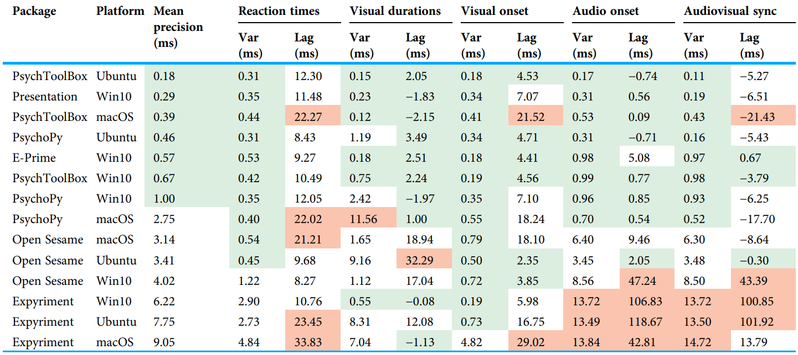
در پژوهش مستقل دیگری از گائو و همکاران [11] که دقت زمانی Psychtoolbox را به‌عنوان استاندارد طلایی برای مقایسه با فناوری‌های وب مانند CSS3 و requestAnimationFrame به‌کار گرفته، نشان داده شده که این ابزار در فرکانس‌های مختلف چشمک‌زنی (از جمله محرک‌های سینوسی و فلاش) میانگین خطای فریم در حد چند صدم فریم دارد؛ مقداری که آن را به گزینه‌ای قابل‌اعتماد برای پارادایم‌های حساس به زمان مانند SSVEP تبدیل می‌کند.

۱-۴-۲- مقایسه با PsychoPy
در کنار Psychtoolbox، PsychoPy (نوشته‌شده به زبان پایتون) از دیگر ابزارهای پرکاربرد در این حوزه است که هم رابط برنامه‌نویسی و هم رابط گرافیکی برای طراحی بدون کد ارائه می‌دهد. بر اساس نتایج مطالعه مقایسه‌ای ذکرشده [11] (جدول ۲-۱)، هر دو ابزار از نظر دقت زمانی در سطح مشابهی قرار دارند و انتخاب میان آن‌ها معمولاً بر اساس زبان برنامه‌نویسی ترجیحی پژوهشگر (MATLAB در برابر پایتون) و نیاز به رابط گرافیکی بدون کدنویسی صورت می‌گیرد.

۵-۲- کاربردها در پژوهش‌های علوم اعصاب و رابط مغز-رایانه
Psychtoolbox به‌طور گسترده در طراحی تحریک‌های بینایی برای پارادایم‌های SSVEP-BCI استفاده شده است. برای نمونه، در پایگاه داده‌ی منتشرشده در سال ۲۰۲۴ [12] که طیف وسیعی از فرکانس‌های چشمک‌زنی (۱ تا ۶۰ هرتز) را پوشش می‌دهد، محرک‌های سینوسی با عمق مدولاسیون کم و زیاد با استفاده از Psychtoolbox در محیط MATLAB پیاده‌سازی شده‌اند (شکل ۲-۱).

شکل ۲-۱- تحریکات بینایی با عمق‌های مدولاسیون کم و زیاد برای پایگاه داده‌ی [12]
همچنین، در پژوهش [5] توسط ناکانیشی و همکاران (۲۰۱۴) که روش مدولاسیون مشترک فرکانس-فاز (JFPM) را برای طراحی هجی‌کننده پرسرعت SSVEP معرفی کرد، و پایگاه داده معیار منتشرشده توسط وانگ و همکاران (۲۰۱۷) [13] که ۴۰ هدف را با ترکیب ۸ فرکانس و فازهای مختلف کدگذاری کرده، هر دو از پایه‌های نظری‌ای هستند که طراحی تحریک در پروژه حاضر بر مبنای آن‌ها صورت گرفته است.

۶-۲- جمع‌بندی
Psychtoolbox، به‌واسطه دقت زمانی بالا، معماری متن‌باز، و پشتیبانی گسترده از سخت‌افزارهای نمایش، صدا و واقعیت مجازی، به یکی از استانداردهای صنعتی برای طراحی تحریک در پژوهش‌های بینایی و رابط مغز-رایانه تبدیل شده است. در پروژه حاضر، این ابزار برای شبیه‌سازی پارادایم تحریک SSVEP دوچشمی به‌کار گرفته شده که جزئیات طراحی آن در فصل‌های بعدی ارائه خواهد شد.

فصل سوم

مبانی طراحی تحریک SSVEP

۱-۳- مقدمه
طراحی یک محرک بینایی برای تکلیف SSVEP، در ظاهر ساده به‌نظر می‌رسد، یک شیء که با فرکانس ثابتی چشمک می‌زند اما در عمل، انتخاب هر یک از پارامترهای این محرک (شکل موج مدولاسیون، رنگ، شکل هندسی، فاصله مکانی، و نرخ نوسازی صفحه نمایش) به‌طور مستقیم بر دامنه، نسبت سیگنال‌به‌نویز (SNR)، و راحتی بینایی پاسخ برانگیخته‌شده اثر می‌گذارد [5, 14]. مرور جامع ژو و همکاران [14] در سال ۲۰۱۰ بر روی ۵۷ مقاله پیشین، روش‌های تحریک SSVEP را به سه دسته تقسیم می‌کند: تحریک نوری تک‌رنگ (مانند LED)، تحریک گرافیکی ساده (اشکال هندسی رنگی)، و تحریک الگویی (مانند یک صفحه‌ی شطرنجی با معکوس‌شدن الگو) و نشان می‌دهد که هرکدام مزایا و معایب متفاوتی از نظر دامنه پاسخ SSVEP، خستگی بینایی، و امکان‌پذیری فنی دارند. در این فصل، مبانی نظری هر یک از این ابعاد طراحی به تفکیک بررسی می‌شود.

۲-۳- الگوهای مدولاسیون تحریک
کلیه‌ی مطالب، روابط و اشکال این زیر بخش (۳-۲) از مقاله‌ی [15] برداشته شده است.
یکی از دقیق‌ترین و پراستنادترین مطالعات تجربی در مقایسه الگوهای مختلف مدولاسیون تحریک SSVEP، مطالعه تنگ و همکاران [15] در سال ۲۰۱۱ است که به‌جای محدود کردن مقایسه به تنها دو الگوی سینوسی و مربعی، پنج پیکربندی متفاوت از سه خانواده موج را به‌طور تجربی بررسی کرده است: موج سینوسی، موج مثلثی، و موج مربعی با سه سیکل کاری مختلف—۱۰٪، ۲۵٪، و ۵۰٪. این طیف گسترده به نویسندگان اجازه داده تا رابطه میان قدرت هارمونیک‌های تحریک و کیفیت پاسخ SSVEP برانگیخته‌شده را به‌طور نظام‌مند بررسی کنند.
از نظر ریاضی، این مطالعه قدرت نسبی هارمونیک kام هر موج را نسبت به فرکانس اصلی $r(k)=∣\frac{G_{k}}{G_{1}}∣$ به‌صورت زیر فرمول‌بندی می‌کند.
$$r_{sine}​\left(k\right)=\left\{\begin{aligned}1, k=±1 \\ 0, oth\end{aligned}\right. (۱)$$
$$r_{triangle}​\left(k\right)={\left[\frac{π}{2}sinc\left(\frac{kπ}{2}\right)\right]}^{2} (۲)$$
$$r_{square}​\left(k,τ\right)={\left|\frac{sin\left(kπτ\right)}{\sin\left(πτ\right)}\right|}^{2} (۳)$$
در این روابط، $τ$ سیکل‌کاری موج است که عددی حقیقی بین صفر تا ۱ است همچنین توجه داشته باشید که این روابط، فرمول تعریف شکل موج‌های سینوسی، مثلثی یا مربعی نیستند! بر اساس این فرمول‌ها، موج سینوسی آرمانی از نظر تئوری هیچ هارمونیکی ندارد؛ موج مثلثی تنها هارمونیک‌های فرد با دامنه متناسب با $\frac{1}{k^{2}}$ تولید می‌کند؛ و موج مربعی با سیکل کاری ۵۰% $(τ=0.5)$ نیز فقط هارمونیک‌های فرد دارد، اما با دامنه قوی‌تر (متناسب با $\frac{1}{k}$)؛ در سیکل‌کاری‌های نامتقارن (مانند ۲۵% یا ۱۰%)، حتی هارمونیک‌های زوج (به‌ویژه f۲) نیز با دامنه قابل‌توجه ظاهر می‌شوند.
شکل ۳-۱ روشنایی سه نوع شکل موج سینوسی مثلثی و مربعی با فرکانس ۲۲ هرتز را به همراه طیف‌های فرکانسی هر یک نشان می‌دهد. با توجه به این شکلی مشاهده می‌کنیم که طیف موج مربعی دقیقاً منطبق با تئوری است و پیک واضحی در فرکانس اصلی (f) و هارمونیک f۳ نشان می‌دهد؛ در حالی که موج‌های سینوسی و مثلثی، به‌رغم پیش‌بینی نظری، هارمونیک ضعیفی در f۲ دارند که به دلیل دامنه کوچک آن (حدود یک‌دهم فرکانس اصلی) بر نتایج بی‌اثر است.

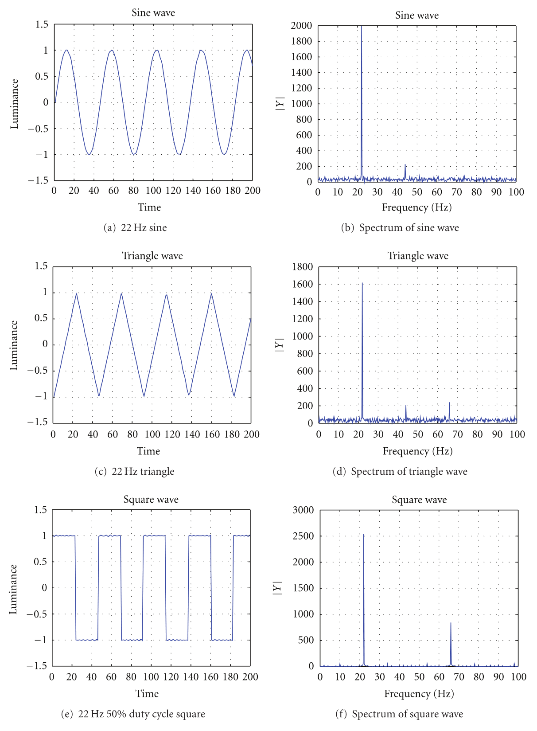

شکل ۳-۱- سیگنال روشنایی سه نوع موج (سینوسی، مثلثی، مربعی) اندازه‌گیری‌شده از یک LED به همراه طیف فرکانسی متناظر هرکدام [15]
برای اعتبارسنجی تجربی این پیش‌بینی‌ها، نویسندگان این مقاله با استفاده از یک LED کنترل‌شده (با بایاس ۳٫۲۵ ولت در ناحیه خطی) و پنج آزمودنی، پاسخ SSVEP را در پنج فرکانس تحریک (۱۱، ۱۳، ۱۵، ۱۸، و ۲۲ هرتز) برای هر یک از پنج پیکربندی موج ثبت کردند؛ سیگنال EEG با نرخ نمونه‌برداری ۱ کیلوهرتز از ناحیه اکسیپیتال ثبت شد. نتایج نهایی که در قالب «صحت» (نسبت تعداد کارآزمایی‌هایی که پیک فرکانسی هارمونیک اول قابل‌تشخیص در آن‌ها ظاهر شد به کل ترایال‌ها) برای هر فرکانس تحریک در شکل ۳-۲ و به صورت صحت میانگین کلی در جدول ۳-۱ آمده است.
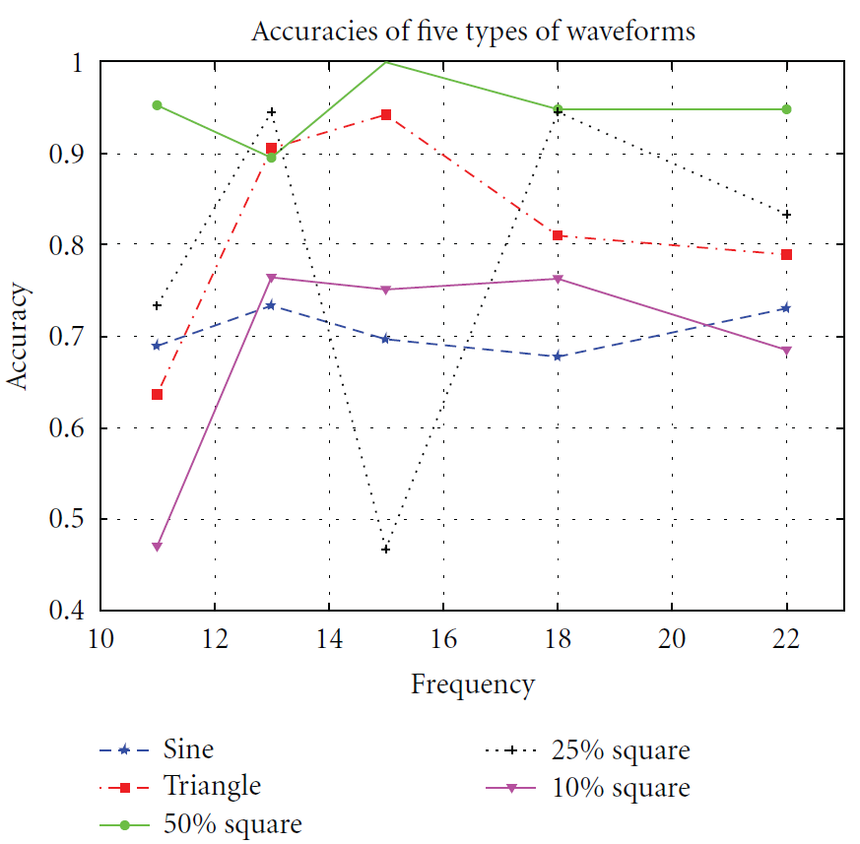

شکل ۳-۲- میانگین صحت طبقه‌بندی پاسخ‌های SSVEP (به تفکیک فرکانس‌های تحریک) تولید شده با شکل موج‌های مختلف [15]

جدول ۳-۱- میانگین صحت طبقه‌بندی پاسخ‌های SSVEP تولید شده با شکل موج‌های مختلف
 | مربعی (۱۰%) | مربعی (۲۵%) | مربعی (۵۰%) | مثلثی | سینوسی
میانگین صحت طبقه‌بندی | ۱/۶۹% | ۸/۷۹% | ۷/۹۴% | ۸۱% | ۴/۷۰%

نتایج این پژوهش (جدول ۳-۱) نشان‌ داد که موج مربعی با سیکل‌ کاری ۵۰٪ به‌طور معنادار بالاترین صحت را طبقه‌بندی پاسخ‌های SSVEP تولید شده با هر ۵ نوع شکل موج بیان‌شده داشت.
این یافته در یک مطالعه‌ی جدیدتر در سال ۲۰۲۳ توسط پانتیز و همکاران [16] نیز تکرار شده است. مدولاسیون مربعی در فرکانس‌های پایین‌تر (۶ و ۵۷/۸ هرتز) دامنه پاسخ SSVEP بالاتری نسبت به مدولاسیون سینوسی ایجاد می‌کند، هرچند این تفاوت در فرکانس ۱۵ هرتز کمرنگ‌تر می‌شود. از سوی دیگر، حضور هارمونیک‌های قوی در موج مربعی می‌تواند در پارادایم‌های چندهدفه (مانند طرح پیشنهادی این پروژه با ۸ فرکانس هم‌زمان) باعث تداخل فرکانسی شود (حتی در هارمونیک اول)؛ به همین دلیل، بسیاری از پایگاه‌های داده‌ی معیار جدیدتر از جمله پایگاه داده مبنای این پروژه [17] (۲۰۲۵)، پایگاه‌ داده‌ی معیار [13] (۲۰۱۷) و پایگاه داده‌ی [12] (۲۰۲۴) از مدولاسیون سینوسی استفاده می‌کنند تا با پذیرفتن دامنه کمی پایین‌تر، از تداخل هارمونیکی در طرح‌های چندفرکانسی و چندفازی مانند (JFPM) پرهیز کنند.

۳-۳- اثر رنگ و روشنایی پس‌زمینه
انتخاب رنگ محرک نیز به‌طور معناداری بر دامنه پاسخ SSVEP اثر می‌گذارد، اما نتایج مطالعات مختلف در این زمینه گاه متناقض است. مطالعه دوارت و همکاران [18] در سال ۲۰۲۱ با آزمایش سه رنگ (قرمز، سبز، سفید) در سه فرکانس (۵، ۱۲، و ۳۰ هرتز) نشان داد که در فرکانس میانی (۱۲ هرتز)، رنگ سفید عملکردی معادل قرمز دارد و می‌تواند جایگزین آن شود، در حالی که در فرکانس پایین (۵ هرتز) رنگ‌های قرمز و سبز عملکرد بهتری نسبت به سفید نشان می‌دهند؛ در فرکانس بالا (۳۰ هرتز) هیچ تفاوت معناداری بین رنگ‌ها مشاهده نشد. با توجه به این‌که رنگ قرمز در برخی افراد خطر تشنج فوتوسنسیتیو را افزایش می‌دهد، بسیاری از پژوهشگران رنگ سبز یا سفید را برای طراحی تحریک ایمن‌تر پیشنهاد می‌کنند.
علاوه بر رنگ خود محرک، رنگ پس‌زمینه صفحه نیز نقش مهمی دارد. مطالعه [19] مقایسه‌ای بین زمینه سیاه و زمینه خاکستری انجام داد و نشان داده است که زمینه سیاه، دامنه SSVEP و SNR بالاتری نسبت به زمینه خاکستری تولید می‌کند، که به احتمال زیاد ناشی از افزایش کنتراست مؤثر بین محرک روشن و پس‌زمینه آن است. این یافته توجیه‌کننده انتخاب زمینه سیاه در بسیاری از پارادایم‌های SSVEP رایج (از جمله طراحی این پروژه) است.

۴-۳- شکل هندسی و فاصله مکانی محرک‌ها
در کنار الگوی چشمک‌زنی و رنگ، شکل فضایی محرک نیز بر عملکرد سیستم اثر دارد. مطالعه ویتوییچ و همکاران [5] (۲۰۱۷) و مینگ و همکاران [20] (۲۰۲۱) به‌طور همسو نشان داده‌اند که فرکانس مکانی حدود ۴/۲ سیکل بر درجه بالاترین نرخ انتقال اطلاعات (ITR)را همراه با کمترین ناراحتی بینایی ایجاد می‌کند (هر سیکل یعنی یک جفت خانه سیاه+سفید و منظور از درجه زاویه‌ی دید است). مطالعه مروری جدیدتر رودریگرز و همکاران [21] (۲۰۲۳) نیز این یافته را تأیید کرده و نتیجه می‌گیرد بهترین عملکرد معمولاً در دو نقطه انتهایی طیف محرک یکدست یا فرکانس مکانی حدود ۲٫۵ سیکل بر درجه حاصل می‌شود . شکل ۳-۳ نمونه‌ای از الگو‌های شطرنجی مختلف با فرکانس‌های مکانی متفاوت نشان می‌دهد.
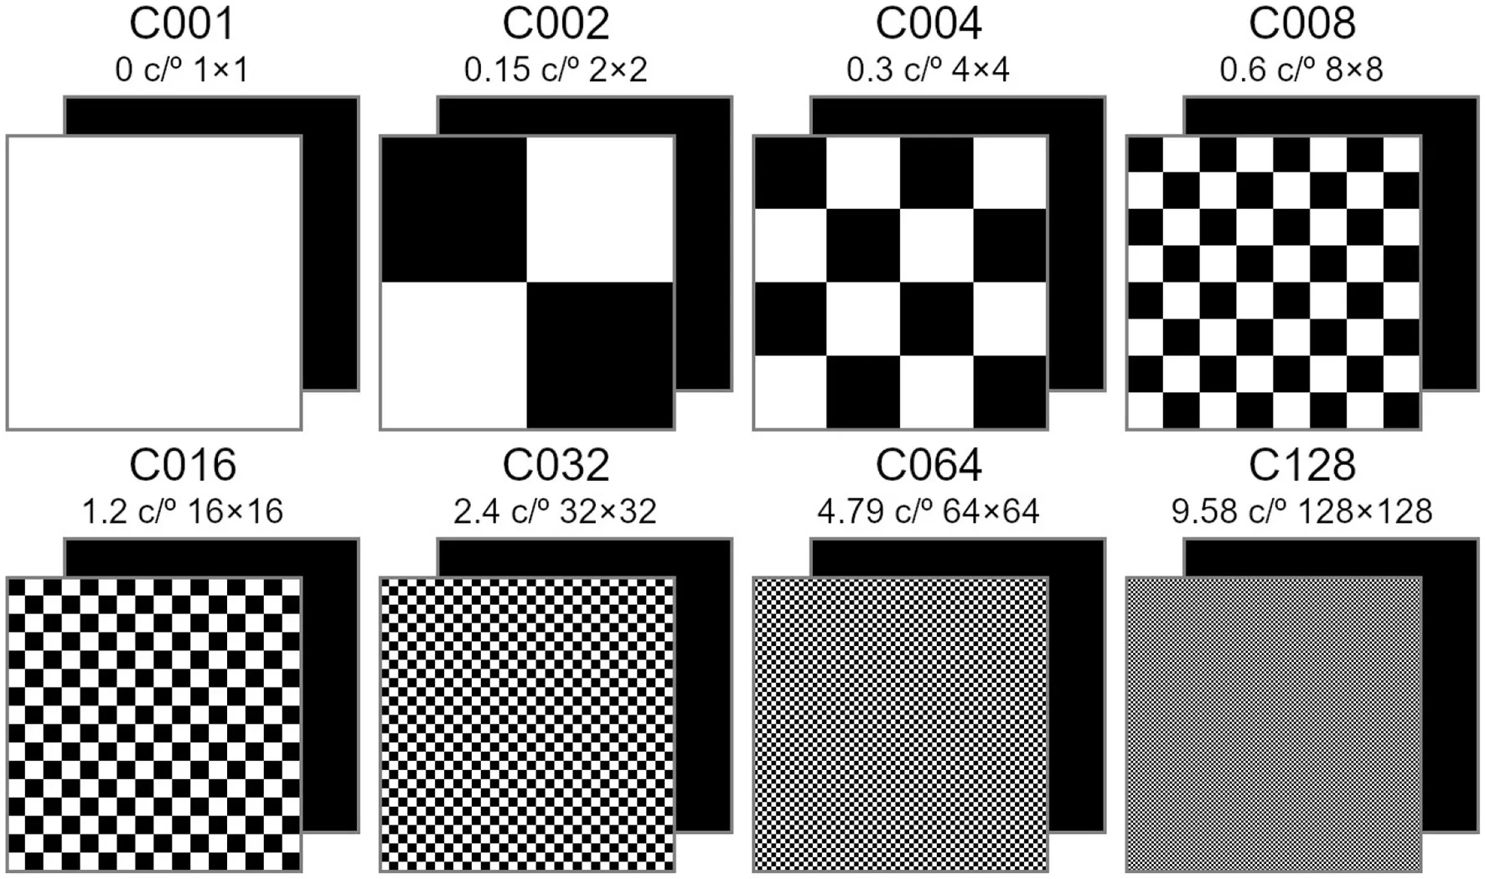

شکل ۳-۳- الگو‌های شطرنجی مختلف تحریک SSVEP با فرکانس‌های مکانی مختلف (سیکل بر دقیقه c/°) [21]
با این حال، طراحی این پروژه (مشابه بسیاری از پارادایم‌های SSVEP رایج) به‌جای الگوی شطرنجی، از هدف‌های دایروی یکدست استفاده می‌کند که سؤال متفاوتی مطرح می‌سازد: فاصله مناسب میان چند هدف دایروی مجزا (نه فرکانس مکانی داخل یک هدف) چقدر باید باشد؟ برای پاسخ به این سؤال، ابتدا باید اندازه فیزیکی به زاویه دید تبدیل شود. فرمول دقیق این تبدیل به‌صورت زیر است [22].
$$V=2arctan\left(\frac{S}{2D}\right) \left(۴\right)$$
که در آن V‌ زاویه دید، S فاصله فیزیکی (مثلاً بین مرکز دو هدف)، و D فاصله ناظر تا صفحه است [22].
مطالعه ژانگ و همکاران [23] (۲۰۱۹) با نگاشت پاسخ SSVEP در نقاط مختلف میدان دید، مستقیماً به این سؤال پاسخ داده است. نتایج ایشان نشان داد که محرک‌های دایروی نسبت به سایر شکل‌ها با مساحت برابر، پاسخ SSVEP کارآمدتری برمی‌انگیزند، و فاصله مرکز-به-مرکز بین دایره‌های مجاور باید بین ۴ تا ۶ درجه زاویه دید باشد؛ فاصله کمتر از ۴ درجه باعث تداخل بین هدف‌های همسایه و افزایش خطای طبقه‌بندی (تا ۵۵٪/۱۱) می‌شود، در حالی که در بازه ۶ تا ۱۰ درجه، خطا در سطح پایدار حدود ۲٪ باقی می‌ماند. این معیار، بر خلاف فرکانس مکانی شطرنجی، مستقیماً برای طراحی آرایه‌های چندهدفه (مانند آرایه ۲×۴ این پروژه) قابل استفاده است.
با فرمول رابطه‌ی ۴ و فاصله دید ۷۵ سانتی‌متر (مطابق پایگاه داده‌ای که قرار است تکلیف SSVEPاش را بسازیم)، جدول زیر فاصله فیزیکی مرکز-به-مرکز محرک‌ها برای زوایای ۴، ۵، و ۶ درجه را نشان می‌دهد:

جدول ۳-۲- فاصله‌ی مرکز به مرکز محرک‌ها بر اساس زاویه‌ی دید برای فاصله‌ی دید ۷۵ سانتی‌متر
زاویه دید (درجه) | فاصله مرکز-به-مرکز (سانتی‌متر)
۴° | ۲۳۸/۵
۵° | ۵۴۹/۶
۶° | ۸۶۱/۷

طبق جدول ۳-۲ ر فاصله‌ی دید ۷۵ سانتی‌متری بازه توصیه‌شده ژانگ و همکاران [23] (۲۰۱۹) معادل ۲۴/۵ تا ۸۶/۷ سانتی‌متر فاصله مرکز-به-مرکز بین محرک‌های مجاور خواهد بود چراکه زاویه‌ی دید پیشنهادی توسط ایشان بین ۴ تا ۶ درجه بوده است.

۵-۳- زمان‌بندی مراحل نشانه، تحریک، و استراحت
ساختار زمانی هر ترایال SSVEP معمولاً به سه بخش تقسیم می‌شود:
- نشانه
- تحریک
- استراحت
اما طول هر بخش در مطالعات مختلف به‌طور قابل‌توجهی متفاوت است و هیچ استاندارد یکسانی در این زمینه وجود ندارد. پایگاه داده هدف این پروژه (که در فصل بعد به‌طور کامل معرفی می‌شود) زمان نشانه‌ ۱ ثانیه و تحریک ۳ ثانیه را برگزیده است. زمان استراحت مطرح نشده است یعنی فرد در هنگام مرحله‌ی نشانه‌ی تحریک بعدی می‌تواند استراحت کند. طول تحریک عمدتاً بر اساس مصالحه میان صحت طبقه‌بندی و ITR انتخاب می‌شود: تحریک طولانی‌تر معمولاً صحت بالاتری به همراه دارد، اما به قیمت کاهش سرعت کلی سیستم؛ طول دوره استراحت نیز صرفاً یک وقفه اجرایی نیست، بلکه نقش مستقیمی در کیفیت داده دارد. پوگرو و همکاران [24] (۲۰۲۳) زمان استراحت ۵ ثانیه‌ای را به‌طور ویژه برای کاهش خستگی بینایی کاربر و جلوگیری از اثرات باقی‌مانده پاسخ عصبی ترایال قبلی طراحی کردند ، در حالی که پایگاه‌های داده متمرکز بر کاربردهای آنلاین مانند ونگ و همکاران [13] (۲۰۱۷) با زمان استراحت ۰٫۵ ثانیه‌ای بیشتر برای حداکثرسازی توان عملیاتی سیستم طراحی شده‌اند، نه کاهش خستگی. این تفاوت‌ها نشان می‌دهد که انتخاب زمان‌بندی هر مرحله باید متناسب با هدف پژوهش (کاربرد آنلاین سریع در برابر جمع‌آوری داده باکیفیت برای تحلیل آفلاین) صورت گیرد. لذا یکی از نقاط ضعف پایگاه داده‌ی این پروژه این است که زمان استراحت کمی بین ترایال‌های پیا‌پی در نظر گرفته شده و ممکن است باعث خستگی کاربر شود و اثرات باقی‌مانده‌ی ترایال‌های قبلی نیز هنوز کامل از بین نرفته باشد.

۶-۳- اثر نرخ نوسازی صفحه و محدودیت‌های فرکانسی
از منظر فنی، مهم‌ترین محدودیت طراحی تحریک SSVEP روی نمایشگرهای معمولی، وابستگی مستقیم فرکانس‌های قابل‌تولید به نرخ نوسازی صفحه است. در روش استاندارد فریم‌محور، یک فرکانس هدف تنها که نرخ نوسازی صفحه بر آن زمانی به‌طور دقیق قابل تولید است فرکانس (یا طول سیکل روشن/خاموش متناظر با آن) کاملاً بخش‌پذیر باشد؛ برای نمونه، در نرخ نوسازی ۶۰ هرتز، تنها فرکانس‌هایی مانند ۳۰، ۲۰، ۱۵، ۱۲، ۱۰، و ۵/۷ هرتز (مقسوم‌علیه‌های صحیح ۶۰) به‌طور دقیق قابل‌دستیابی هستند [5]. این یافته‌ به‌طور مستقیم توجیه می‌کند که چرا در طراحی تحریک این پروژه (که فاقد تکنیک درون‌یابی است)، فرکانس‌های غیرمقسوم‌علیه بر نرخ نوسازی صفحه (مانند ۸، ۹، ۱۱، ۱۳، و ۱۴ هرتز در بازه ۸ تا ۱۵ هرتز) دچار خطای فرکانسی واقعی نسبت به مقدار اسمی خواهند شد؛ موضوعی که در فصل نتایج این گزارش به‌طور تجربی و کمّی نشان داده خواهد شد.

- صرفا جهت مطالعات آینده و بررسی بیشتر:
اندرسون و همکاران [25] (۲۰۱۵) این محدودیت را به‌طور دقیق فرمول‌بندی کرده و یک تکنیک درون‌یابی زمانی پیشنهاد داده‌اند که با نمایش شدت‌های میانی در مرز چرخه روشن/خاموش، امکان تولید فرکانس‌های دلخواه (غیرمقسوم‌علیه) را فراهم می‌کند؛ نتایج ایشان نشان داد این روش در نرخ نوسازی ۱۲۰ هرتز، طیف تقریباً یکسانی با روش استاندارد تولید می‌کند، اما در نرخ ۸۵ هرتز، اجزای فرکانسی مصنوعی و ناخواسته در طیف ظاهر می‌شوند. شکل ۳-۴ این موضوع را نشان می‌دهد. فرکانس‌های ۱۰ و ۱۵ هرتز در نرخ نوسازی ۱۲۰ هرتز بدون نیاز به درون‌یابی تولید شده‌اند (چون بر آن بخش‌پذیرند)، اما در نرخ ۸۵ هرتز نیازمند تکنیک درون‌یابی زمانی بوده‌اند؛ برعکس، فرکانس‌های ۱۰٫۶۲۵ و ۱۴٫۱۶۷ هرتز در نرخ ۸۵ هرتز بدون درون‌یابی و در نرخ ۱۲۰ هرتز با درون‌یابی تولید شده‌اند.
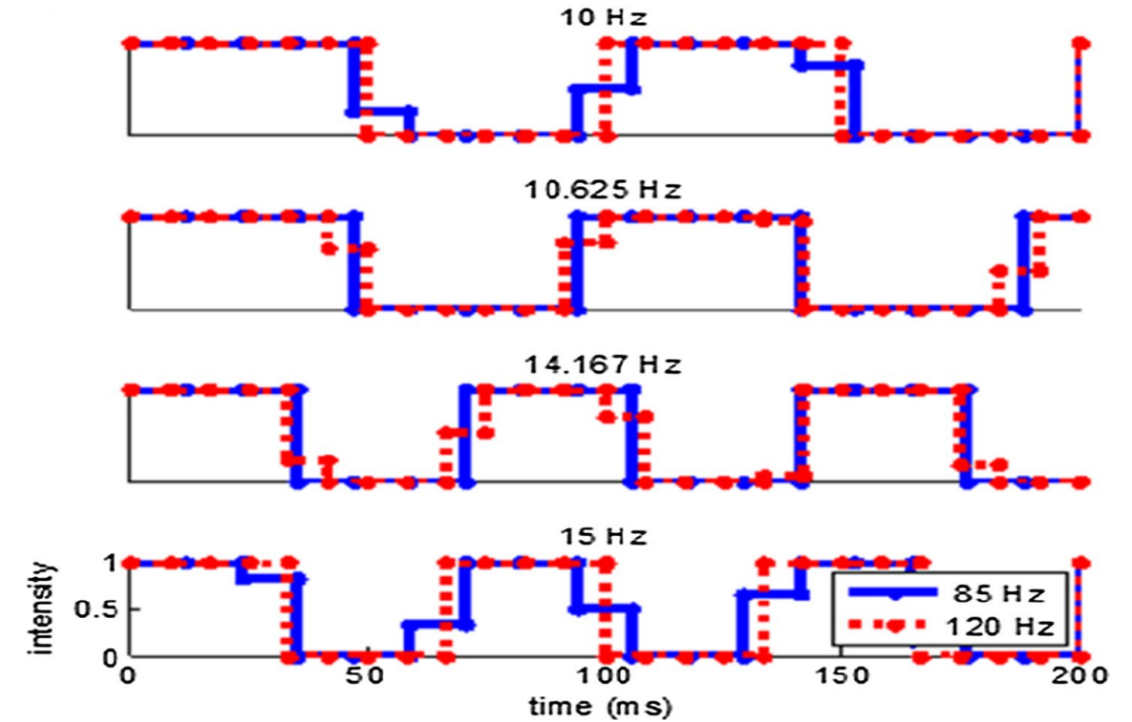

شکل ۳-۴- نمایش شدت تحریک بر حسب زمان برای چهار فرکانس مورد استفاده در دو نرخ نوسازی مختلف نمایشگر [25]
توجه: مبحث درون‌یابی صرفا برای بحث مطالعات و پیشنهادات آینده برای طراحی تکالیف SSVEP مطرح شد و قرار نیست در طراحی اصلی این تکلیف در این پروژه استفاده شود.

۷-۳- روش‌های محاسبه فرکانس واقعی چشمک‌زنی
با توجه به محدودیت مطرح شده در بخش ۳-۶، اعتبارسنجی فرکانس واقعاً تولیدشده توسط نمایشگر در تمایز از فرکانس اسمی درخواستی در کد بخش ضروری هر طراحی تحریک SSVEP است. در مواقعی که امکان اندازه‌گیری آن به صورت سخت‌افزاری با گیرنده‌های نوری وجود ندارد، بایستی از روش‌های نرم‌افزاری استفاده کرد که در ادامه خواهیم دید.

۱-۷-۳- چگونگی نمونه‌برداری سیگنال روشنایی
پیش از معرفی روش‌‌های محاسبه نرخ چشمک‌زدن، باید دقت کرد که سیگنال روشنایی در این پروژه هرگز به‌صورت فیزیکی و نوری اندازه‌گیری نمی‌شود (چون فوتودیودی به‌کار نرفته است)؛ آنچه ثبت می‌شود، مقدار روشنایی مورد نظر است که در هر فریم توسط برنامه محاسبه و به کارت گرافیک فرستاده می‌شود، به همراه مهر زمانی واقعی لحظه‌ای که Psychtoolbox آن فریم را واقعاً روی صفحه نمایش داد (مقدار برگشتی از تابع Screen('Flip')، که دقیقاً لحظه همگام‌سازی با پالس Vertical-Blank نمایشگر است، نه لحظه فراخوانی تابع در کد).
بنابراین سیگنال مورد بررسی، دنباله گسسته‌ای از جفت‌های (مقدار روشنایی درخواستی و زمان واقعی نمایش آن) است که نه با نرخ ثابت و منظم، بلکه دقیقاً با نرخ واقعی و بالقوه نامنظم نوسازی صفحه نمایش لپتاپ اینجانب نمونه‌برداری شده است. این ویژگی اهمیت زیادی دارد، چون هر تحلیلی که به شبکه زمانی یکنواخت نیاز دارد (مانند تبدیل فوریه) باید ابتدا این داده نامنظم را درون‌یابی کند، در حالی که برخی روش‌های دیگر می‌توانند مستقیماً روی داده خام و نامنظم کار کنند.
نکته‌ی مهم دیگر این است که پرش‌های ریز فرکانسی و تغییر لحظه‌ای نرخ نوسازی صفحه‌نمایش (به اصطلاح جیتر) همیشه وجود دارد چون نرخ نوسازی «ثابت» فقط به معنای میانگین پایدار در طول زمان است، نه اینکه هر فاصله منفرد بین دو فریم متوالی به دلیل وقفه‌های ریز سیستم‌عامل، عدم انطباق دقیق نرخ اسمی با نرخ واقعی سخت‌افزار، و محدودیت کوانتیزاسیون زمانی کارت گرافیک دقیقاً و بدون کوچک‌ترین انحراف تکرار شود.
با توجه به این ویژگی، چهار روش مستقل برای محاسبهٔ فرکانس واقعی به‌کار گرفته شده‌اند :
روش پیک طیف فوریه: جفت دنباله نامنظم (روشنایی، زمان واقعی) ابتدا بر روی یک شبکه زمانی یکنواخت درون‌یابی می‌شود، سپس تبدیل فوریه سریع (fft) بر آن اعمال و فرکانس متناظر با بیشینه دامنه طیف به‌عنوان فرکانس غالب سیگنال برگزیده می‌شود. این روش قدرتمندترین و پرکاربردترین تخمین‌گر است، اما دو محدودیت دارد: نسبت به فاز سیگنال حساس نیست (چون فقط دامنه ضرایب فوریه را می‌بیند)، و چون از داده‌ی درون‌یابی‌شده استفاده می‌کند، جزئیات ریز نامنظمی فریم‌های واقعی را تا حدی صاف می‌کند.
روش نرخ عبور از صفر: با شمارش تعداد عبورهای مقدار روشنایی از میانگین خود در واحد زمان (با درون‌یابی خطی برای یافتن لحظه دقیق عبور بین دو نمونه متوالی)، فرکانس مستقیماً از دوره تناوب متوسط میان عبورهای صعودی محاسبه می‌شود. این روش سریع و مستقیم است، اما به نویز نزدیک نقاط عبور حساس‌تر از FFT است.
روش خودهم‌بستگی: با محاسبه خودهم‌بستگی سیگنال (پس از درون‌یابی به شبکه یکنواخت) و یافتن اولین تأخیر زمانی که قله‌ی قوی خودهم‌بستگی در آن رخ می‌دهد، دوره تناوب اصلی سیگنال استخراج می‌شود. این روش در برابر نویز دامنه، مقاوم‌تر از روش عبور از صفر است.
روش اندازه‌گیری مستقیم از مهر زمانی فریم‌ها: این روش، برخلاف سه روش قبلی، اصلاً به مقدار روشنایی سیگنال نگاه نمی‌کند و صرفاً از آمار زمان‌بندی واقعی نمایش فریم‌ها استفاده می‌کند. چون تعداد فریم‌های نظری لازم برای یک سیکل کامل چشمک‌زنی از پیش مشخص است ($framesPerCycle = \frac{{framerate}_{\text{واقعی}}}{f_{\text{اسمی}}}$)، کافی است میانگین فاصله زمانی واقعی بین فریم‌های متوالی از روی مهرهای زمانی خام (بدون هیچ درون‌یابی) محاسبه شود:
$$\overline{Δt}=\text{mean}\left(t_{i+1}-t_{i}\right)⇒ {\text{frameRate}}_{\text{واقعی}}=\frac{1}{\overline{Δt}} (۵)$$
و سپس فرکانس واقعاً حاصل‌شده از تقسیم این نرخ نوسازی واقعی بر تعداد فریم‌های نظری هر سیکل به دست می‌آید:
$$f_{\text{واقعی}}=\frac{{\text{frameRate}}_{\text{واقعی}}}{{\text{framesPerCycle}}_{\text{اسمی}}} (۶)$$
برتری این روش، عدم نیاز به هیچ‌گونه درون‌یابی یا تفسیر مقدار روشنایی است؛ ضعف آن این است که به دانستن دقیق framesPerCycle طراحی‌شده وابسته است و اگر این عدد اشتباه فرض شود (مثلاً به دلیل خطای گرد‌کردن)، نتیجه به همان اندازه دچار خطای سیستماتیک می‌شود. همچنین این روش همیشه مقدار درست را نشان می‌دهد حتی اگر برای یک صفحه‌نمایش ۶۰ هرتزی، فرکانس تحریک ۵۵ هرتزی تعیین کنیم (نرخ ۵۵ هرتز خیلی بیشتر از نرخ نایکویست (۳۰ هرتز) است )!! به این دلیل که معمولا نرخ نوسازی پایدار است و نرخ فرکانس واقعی و اسمی برابر می‌شوند. پس برای ارزیابی بهتر و اندازه‌گیری دقیق و واقعی تر، صرفا از سه روش اول استفاده می‌کنیم.
هر یک از این چهار روش در فصل نتایج به‌صورت تجربی روی داده‌های تولیدشده توسط تسک این پروژه اجرا و مقایسه شده‌اند تا میزان توافق آن‌ها با یکدیگر، و با فرکانس اسمی درخواستی، مشخص شود.

۸-۳- جمع‌بندی
در این فصل دیدیم که انتخاب هر یک از پارامترهای طراحی تحریک SSVEP از جمله الگوی مدولاسیون، رنگ، زمینه، شکل هندسی، فاصله مکانی، نرخ نوسازی صفحه، و زمان‌بندی مراحل نشانه/تحریک/استراحت با معیارهای عملکردی متفاوتی (دامنه پاسخ، نسبت سیگنال‌به‌نویز، خستگی بینایی کاربر، دقت فرکانسی، و نرخ انتقال اطلاعات) در تعامل است، به‌گونه‌ای که هیچ‌یک از این پارامترها را نمی‌توان مستقل از سایرین انتخاب کرد. در فصل بعد، ابتدا پایگاه داده هدفی که قرار است تکلیف SSVEP آن طراحی و شبیه‌سازی شود معرفی می‌شود؛ سپس مبانی نظری ارائه‌شده در این فصل، به‌عنوان مبنای تصمیم‌گیری برای طراحی مشخص تحریک این پروژه یعنی شبیه‌سازی تکلیف SSVEP دوچشمی همان پایگاه داده به‌کار گرفته خواهد شد.

فصل چهارم

معرفی پایگاه داده SSVEP هدف

۱-۴- مقدمه
پایگاه داده انتخاب‌شده به‌عنوان مرجع طراحی این پروژه [17]، نخستین پایگاه داده باز برای SSVEP کدگذاری‌شده دوچشمی در محیط واقعیت افزوده سوار بر سر (HMAR) است. برخلاف اکثر پایگاه‌های داده رایج SSVEP که با نمایشگرهای LCD/LED متداول و تحریک یکسان برای هر دو چشم جمع‌آوری شده‌اند، این پایگاه داده با استفاده از قابلیت رندرینگ مجزای هر لنز در هدست Microsoft HoloLens2، امکان ارائه تحریک‌های متفاوت به چشم راست و چپ را فراهم کرده است.
از آنجا که دستگاه واقعیت‌افزوده اصلی (HoloLens 2) در دسترس این پروژه نیست، هدف فصل‌های بعدی، شبیه‌سازی هرچه دقیق‌تر پارامترهای تحریک این پایگاه داده بر روی یک نمایشگر معمولی با Psychtoolbox خواهد بود. به همین منظور، در این فصل تمام پارامترهای فنی و طراحی تکلیف اصلی از سخت‌افزار نمایش تا ساختار دقیق زمانی هر ترایال به‌طور کامل مستند می‌شود.

۲-۴- سخت‌افزار و نرم‌افزار تحریک
رابط تحریک با زبان C# در نرم‌افزار Unity 3D توسعه یافته و از طریق هدست HoloLens 2 (Microsoft Corporation) با نرخ نوسازی ۶۰ هرتز نمایش داده شده است. با استفاده از حالت رندرینگ چندگذر هدست، محتوای هر لنز به‌طور مجزا رندر می‌شود، که امکان نمایش چشمک‌زنی‌های بینایی ناهم‌خوان به هر چشم را از طریق تخصیص لایه‌های مجزا در Unity SDK فراهم می‌کند. اگر یک محرک بینایی به همان لایه دوربین یک چشم اختصاص یابد، تنها توسط همان چشم دیده می‌شود. بدین ترتیب، محقق می‌تواند دو نوع تحریک اصلی را ایجاد کند:
- تحریک همخوان دوچشمی: هر دو چشم تحریک یکسان (فرکانس و فاز مشترک) را دریافت می‌کنند
- تحریک ناهم‌خوان دوچشمی: هر چشم تحریکی با فرکانس و/یا فاز متفاوت اما شکل، رنگ، و موقعیت یکسان دریافت می‌کند
نکته مهم برای طراحی این پروژه این است که چون Psychtoolbox به‌تنهایی رندرینگ دوچشمی مستقل مانند HoloLens ندارد، شبیه‌سازی این ویژگی نیازمند تقسیم صفحه نمایش به دو نیمه (یکی برای هر چشم) بوده که در فصل بعد توضیح داده می‌شود.

۳-۴- آرایش محرک‌ها و طرح آزمایش‌ها
هشت هدف با روش مدولاسیون مشترک فرکانس-فاز (JFPM) کدگذاری شده و در یک ماتریس ۲×۴ چیده شده‌اند که در فاصله ثابت ۷۵ سانتی‌متری از سوژه قرار داشت.
پایگاه داده شامل سه آزمایش مجزا با تعداد آزمودنی و شرایط متفاوت است که در جدول ۴-۱ خلاصه شده‌اند. همچنین مشخصات فرکانس و فاز هر کدام از شرایط به همراه نمایش آرایش ۲×۴ ماتریس چینش محرک‌ها در شکل ۴-۱ آورده شده است.

جدول ۴-۱- فاصله‌ی مرکز به مرکز محرک‌ها بر اساس زاویه‌ی دید برای فاصله‌ی دید ۷۵ سانتی‌متر
آزمایش | شرایط | نوع تحریک
1 | LF، MF | همخوان دوچشمی (فاز و فرکانس یکسان)
2 | SFSP، SFDP، DFSP، DFDP | یک شرط همخوان + سه شرط ناهم‌خوان
3 | DFDP-1، DFDP-3، DFDP-5 | ناهم‌خوان با اختلاف فرکانس درجه‌بندی‌شده
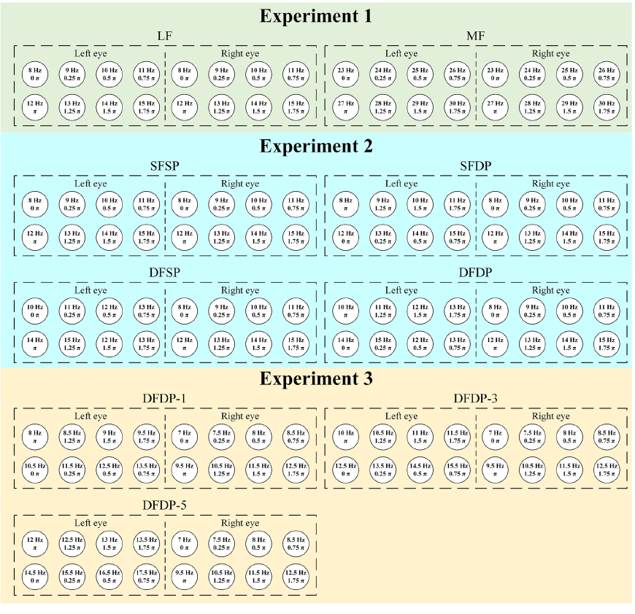

شکل ۴-۱- نمایش چینش ماتریس‌های ۲×۴ محرک‌ها به همراه مشخصات فاز و فرکانس هرکدام از شرایط تحریک [17]

۱-۳-۴- طراحی آزمایش ۱
در آزمایش ۱، ما دو شرط را برای ارزیابی امکان‌پذیری ایجاد SSVEP از طریق تحریک همخوان دوچشمی با استفاده از فرکانس پایین (LF) و فرکانس متوسط (MF) توسعه دادیم. محدوده LF از 8 هرتز تا 15 هرتز با فاصله 1 هرتز بود، در حالی که محدوده MF از 23 هرتز تا 30 هرتز با فاصله 1 هرتز بود. فازها از 0 تا π۷۵/۱ با فاصله π۲۵/۰ متغیر بودند. در این آزمایش، صرف نظر از اینکه محرک‌ها LF یا MF بودند، هر دو چشم تحریک همخوان را دریافت می‌کردند.

۲-۳-۴- طراحی آزمایش ۲
در آزمایش ۲، چهار حالت مختلف برای بررسی پاسخ‌های SSVEP و عملکرد سیستم BCI تحت ترکیب‌های گوناگون فرکانس و فاز در تحریک‌های دوچشمی همخوان و ناهمخوان مورد آزمایش قرار گرفتند.
- حالت SFSP: در حالت اول، هشت هدف با استفاده از تحریک دوچشمی همخوان و با فرکانس‌های پایین کدگذاری شدند که با حالت LF در آزمایش ۱ مطابقت داشت. بنابراین هر دو چشم محرک‌های بصری با فرکانس و فاز یکسان دریافت کردند

- حالت SFDP: در این حالت، هر ۲ چشم، تحریک‌های با فرکانس‌های یکسان دریافت کردند اما فاز‌های آن‌ها به اندازه‌ی ۱۸۰ درجه اختلاف داشتند.

- حالت DFSP: در این حالت، هر ۲ چشم، تحریک‌های با فاز‌های یکسان دریافت کردند اما فرکانس‌های آن‌ها اختلاف داشتند.

- حالت DFDP: در این حالت، هر ۲ چشم، تحریک‌های با فاز و فرکانس مختلف دریافت کردند.
نکته قابل توجه این است که در هر دو حالت DFSP و DFDP، دو جفت از اهداف از ترکیب فرکانسی یکسان (۱۲ و ۱۴ هرتز، ۱۳ و ۱۵ هرتز) این فرکانس‌ها بین دو چشم جابجا شده بودند. این کار برای حفظ سازگاری با شرایط SFSP و SFDP انجام شد تا اطمینان حاصل شود که تفاوت فرکانس‌ها بر مقایسه عملکرد تأثیر نگذارد.

۳-۳-۴- طراحی آزمایش ۳
در آزمایش ۳، سه حالت DFDP برای بررسی اثر تفاوت فرکانس بین دو چشم اجرا شد. در این حالت‌ها اختلاف فرکانس‌ها به ترتیب ۱ هرتز (DFDP‑1) ۳ هرتز (DFDP‑3) و ۵ هرتز (DFDP‑5) بود و فازهای اولیه در دو چشم مخالف یکدیگر (یعنی ۱۸۰ درجه اختلاف) در نظر گرفته شدند.

۴-۴- ساختار زمانی هر ترایال
هر ترایال از دو مرحله تشکیل شده است.
- مرحله نشانه (Cue): یک علامت به‌شکل ضربدر سفید به مدت ۱ ثانیه نمایش داده می‌شود تا هدف مورد نظر را به سوژه نشان دهد
- مرحله خیرگی (Gaze): تمام هشت هدف به‌طور هم‌زمان به مدت ۳ ثانیه چشمک می‌زنند، در حالی که سوژه باید به هدف مشخص‌شده خیره شود و از پلک زدن پرهیز کند
هر شرط آزمایشی در دو زیرجلسه با فاصله استراحت ۵ دقیقه‌ای بین آن‌ها اجرا شده، و ترتیب زیرجلسه‌ها بین شرایط تصادفی بوده است. هر زیرجلسه شامل ۱۰ بلوک است، و هر بلوک شامل ۸ تریال (دقیقاً یک تریال برای هر هدف) می‌باشد—یعنی هر زیرجلسه در مجموع ۸۰ ترایال دارد. بر اساس بررسی فایل رویداد نمونه این پایگاه داده، ترتیب هدف‌ها درون هر بلوک پیوسته و غیرتصادفی (۱ تا ۸) است، در حالی که تنها ترتیب زیرجلسه‌ها تصادفی‌سازی شده است.
شکل ۴-۲ نمونه‌ای از فایل .events این پایگاه داده را نشان می‌دهد. این فایل حاوی لحظه‌ی شروع هر تحریک (onset، نرخ نمونه برداری ۱۰۲۴ هرتز بوده) ، نوع محرک (value ۱تا ۸) شماره‌ی تحریک (trial ۱ تا ۸۰) و مشخصات فاز و فرکانس مجزای هر چشم است. فاصله‌ی onset بین هر دو تحریک متوالی میبینیم که معمولا ۴۱۲۹ نمونه است که با نرخ نمونه برداری ۱۰۲۴ هرتز، حدود ۰۳/۴ ثانیه می‌شود.
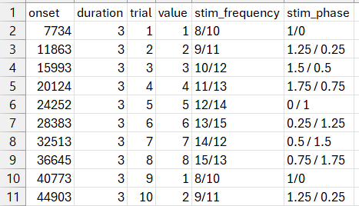

شکل ۴-۲- نمونه‌ای از فایل اکسل .events پایگاه داده [17]

۵-۴- جمع‌بندی
پارامترهای مستندشده در این فصل آرایش ۲×۴ هدف، ۸ فرکانس به‌همراه ۸ فاز متناظر، ۱۰ تکرار برای هر ۸ تحریک (در مجموع ۸۰ ترایال درهر جلسه)، ساختار زمانی نشانه (۱ ثانیه) و خیرگی (۳ ثانیه)، فاصله دید ۷۵ سانتی‌متری، و نرخ نوسازی ۶۰ هرتزی هدست اصلی مجموعه کاملی از مشخصات فنی را فراهم می‌کند که در فصل بعد، مبنای دقیق طراحی و پیاده‌سازی تسک شبیه‌سازی‌شده با Psychtoolbox قرار خواهد گرفت. تفاوت اصلی طراحی پروژه حاضر با این پایگاه داده، جایگزینی هدست واقعیت‌افزوده با یک نمایشگر معمولی و تقسیم صفحه برای شبیه‌سازی تحریک دوچشمی مستقل خواهد بود.

فصل پنجم

نتایج پیاده‌سازی
به دلیل اینکه امکان اسکرین شات گرفتن از محیط سایکوپای حین اجرا وجود نداشت، تصاویر مربوطه در آن را در ویدیو خواهید دید.

۱-۵- مقایسه‌ی الگوی تولید پالس‌ها
برای این منظور یک نمونه کد برای تست نوشتم که برای چشم چپ و راست صرفا سه دایره چشمک زن تولید کند که هر کدام با یک شکل پالس یعنی مثلی، سینوسی و مربعی با سیکل کاری ۵۰٪. شکل ۵-۱ پالس های تولید شده را نشان می‌دهد (برای فرکانس ۲ و ۳ هرتز). درواقع سیگنال روشنایی اندازه گیری و رسم شده. همچنین برای چشم راست، فاز را pi۱ گذاشتم یعنی ۱۸۰ درجه.
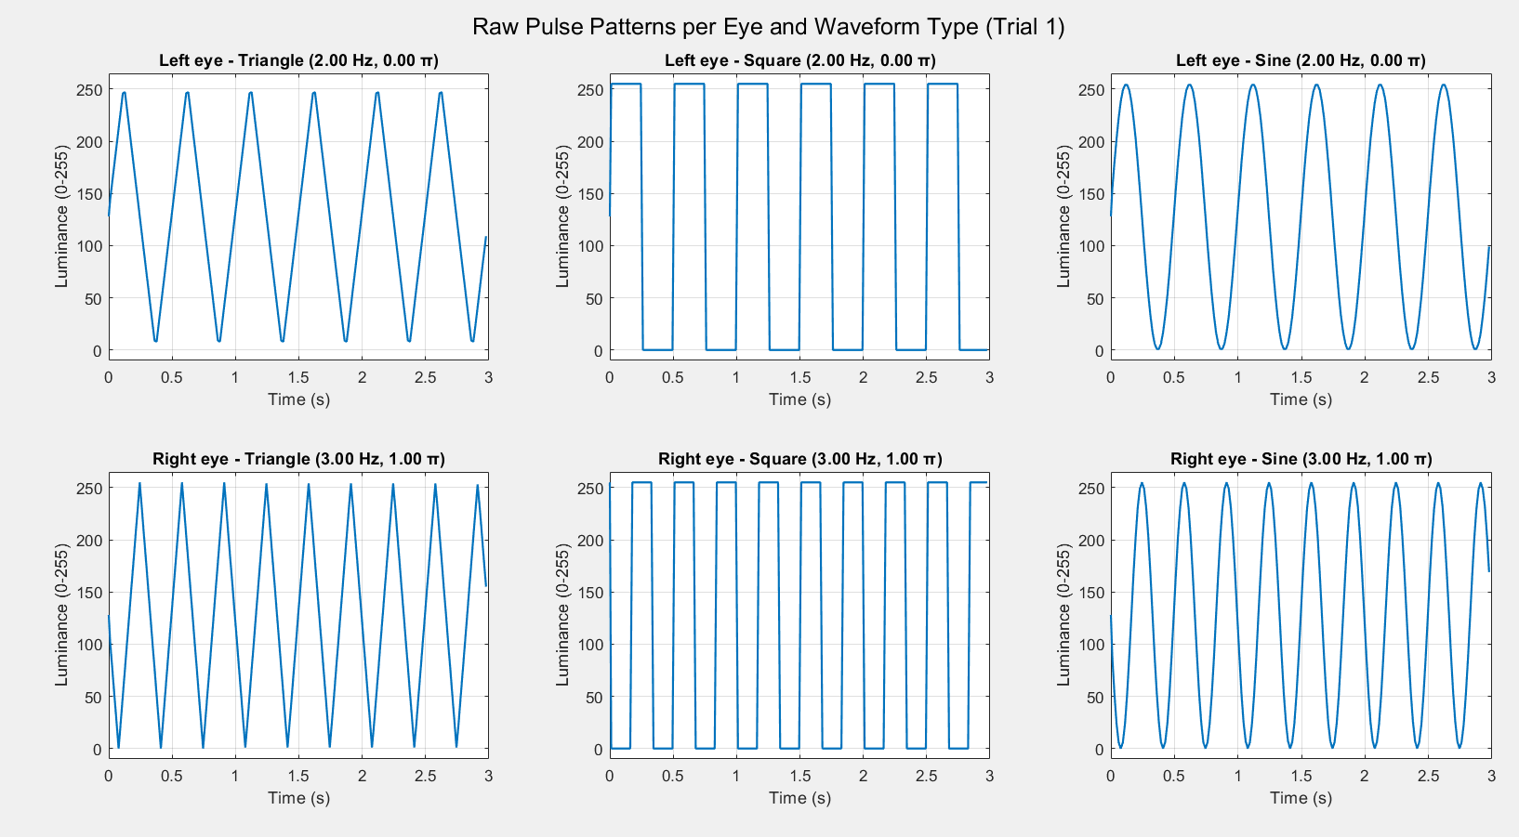

شکل ۵-۱- نمونه‌ای از شکل پالس‌های تولید شده برای نوع الگوی پالس مثلثی، مربعی و سینوسی ( فرکانس های ۲ و ۳ هرتز)

۱-۱-۵- مقایسه‌ی روش‌های محاسبه‌ی نرخ چشمک‌زدن
برای فرکانس های ۱۵ و ۱۱ هرتز مقایسه‌ی روش‌هارا می‌بینیم. دقت کنیم که ۶۰ بر ۱۵ بخش پذیر است اما بر ۱۱ نه. برای همین در الگوی شدت روشنایی تولید شده‌شان تفاوت می‌بینیم! نرخ های محاسبه شده را برای ۵ ترایال مختلف می‌بینیم.
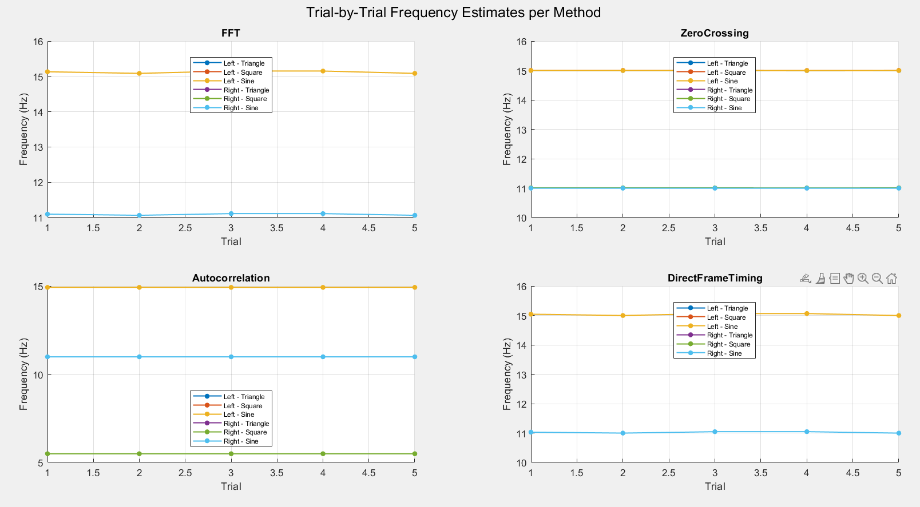

شکل ۵-۲- مقایسه‌ی روش‌های محاسبه‌ی نرخ چشمک زدن برای فرکانس تحریک ۱۵ (چشم چپ) و ۱۱ (چشم راست) (rfr = 60Hz)
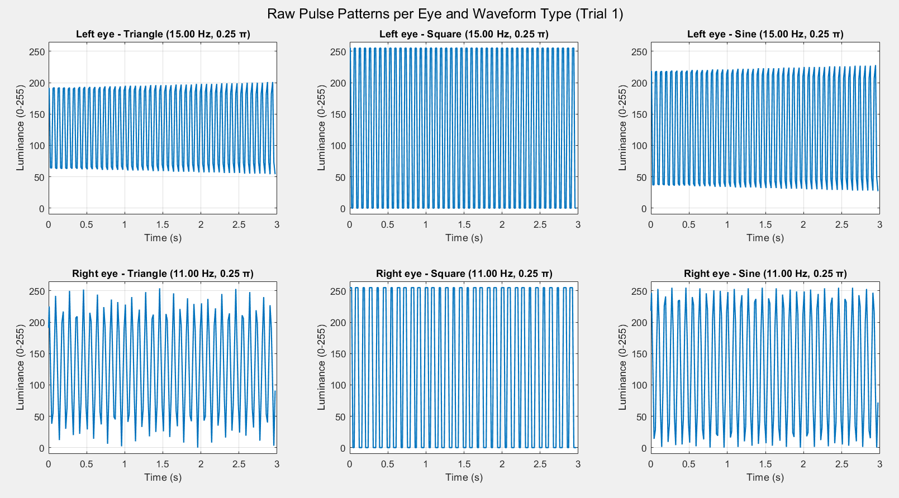

شکل ۵-۳- نمونه‌ای از شکل پالس‌های تولید شده برای نوع الگوی پالس مثلثی، مربعی و سینوسی ( فرکانس های ۱۵ و ۱۱ هرتز) (rfr = 60Hz)
همچنین خطای هر روش را برای هر پالس در شکل زیر می‌بینیم.
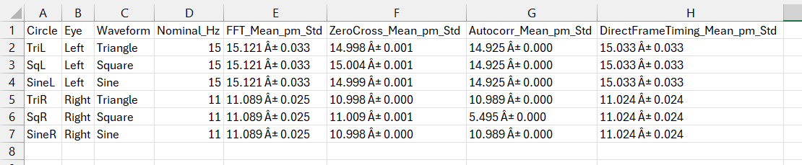

شکل ۵-۴- خطای هر روش محاسبه‌ی نرخ چشمک‌زنی برای هر روش (rfr = 60Hz)
می‌بینیم که خطای چشم راست که نرخ ۱۱ هرتز داشت، خطای خیلی بیشتری برای روش خود همبستگی مشاهده می‌شود. اما در روش های دیگر خیر. تفاوت چندانی مشاهده نمی‌شود. آن هم به احتمال بالا به خاطر مسئله‌ی درون‌یابیست که برای محاسبه‌ی شدت روشنایی انجام شده است. نکته‌ی مهم دیگر این است که نرخ نوسازی نمایش‌گر بنده طبق تابعی که در جعبه‌ابزار آن را میخواند ۶۰ هرتز دقیق نیست و کمی اعشار دارد:
Screen refresh rate measured at setup: 60.0252 Hz

۲-۱-۵- اثر کاهش نرخ نوسازی صفحه
با استفاده از تنظیمات لپتاپ در بخش display، نرخ نوسازی صفحه را به ۴۸ هرتز کاهش دادم و آنالیز بالا را تکرار کردم:
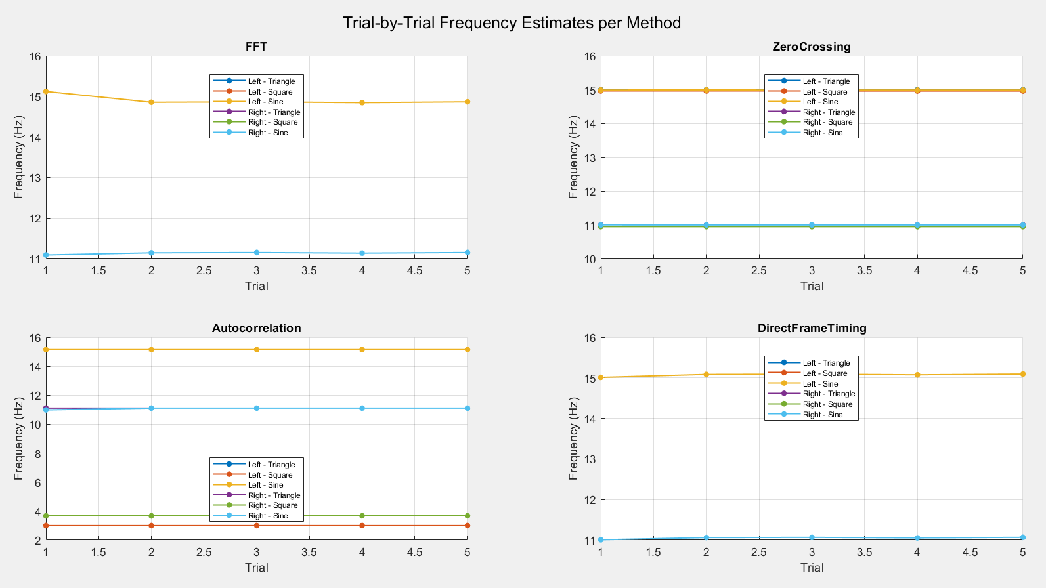

شکل ۵-۵- مقایسه‌ی روش‌های محاسبه‌ی نرخ چشمک زدن برای فرکانس تحریک ۱۵ (چشم چپ) و ۱۱ (چشم راست) (rfr = 48Hz)
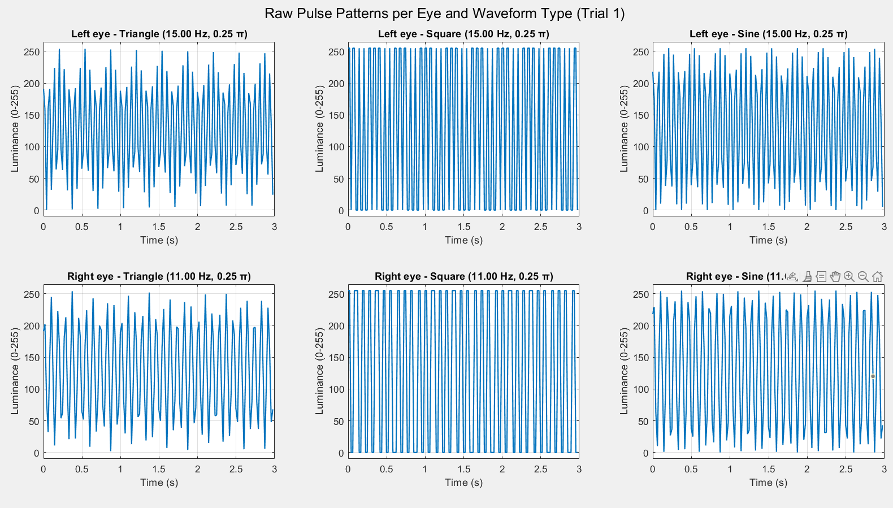

شکل ۵-۶- نمونه‌ای از شکل پالس‌های تولید شده برای نوع الگوی پالس مثلثی، مربعی و سینوسی ( فرکانس های ۱۵ و ۱۱ هرتز) (rfr = 48Hz)
می‌بینیم که به وضوح، شکل پالس ۱۵ هرتز که با نرخ نوسازی ۶۰ هرتز، شکل تمیزی داشت، دیگر اینطور نیست و آن هم مانند ۱۱ هرتز ایراد دارد چرا که ۴۸ بر هیچ یک از این ۲ عدد بخش پذیر نیست.
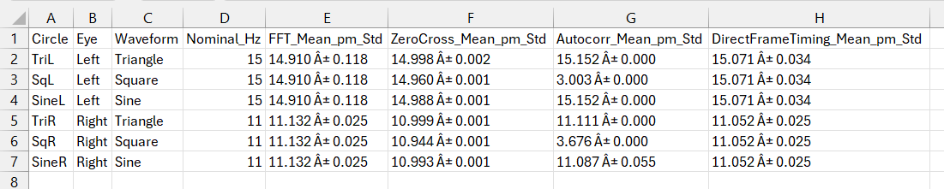

شکل ۵-۶- خطای هر روش محاسبه‌ی نرخ چشمک‌زنی برای هر روش (rfr = 48Hz)

همچنین خطا در این حالت برای روش خود همبستگی بیشتر شده.
نکته ای جالب این است که هر ۴ روش به طرز عجیبی نرخ های درستی حساب میکنند! حتی با وجود اینکه فرکانس تحریک ها بر نرخ نوسازی صفحه بخش پذیر نیست. این نکته به نظرم به‌خاطر بحث درون‌یابیست که برای محاسبه‌ی شدت سیگنال روشنایی انجام شده.

۲-۵- نمونه‌ای از خروجی تولید شده در کد نهایی
فاصله‌ی بین هر مرکز دایره را ۴ سانتیمتر و مرکز هر دایره را ۲ سانتیمتر در نظر گرفتم. همچنین بین گروه تحریک های چشم چپ و راست ۲.۵ سانتیمتر فاصله گذاشتم. مطابق شکل زیر. درسته که این ابعادی که در نظر گرفتم مطابق جدول ۳-۲ نیست ولی خب چون مجبور بودم و ابعاد صفحه نمایشم دیگه جواب نمیداد که فاصله رو بیشتر کنم.
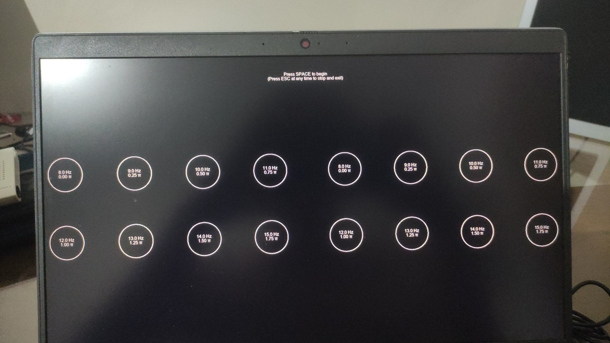

شکل ۵-۸- نمونه‌ای از خروجی تکلیف طراحی شده (شکل و موقعیت دایره ها)
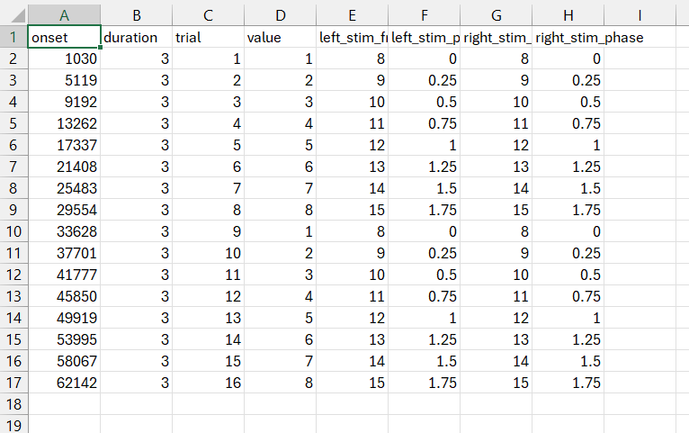

شکل ۵-۸- نمونه‌ای از خروجی فایل .events برای صرفا ۲ بلوک (تکلیف حالت فرکانس پایین LF)

فصل ششم

جمع‌بندی
اصلاح روش‌های اندازه‌گیری فرکانس واقعی
چهار روش مستقل برای تخمین فرکانس چشمک‌زدن واقعاً نمایش‌داده‌شده روی صفحه پیاده‌سازی شد: FFT، عبور از صفر، خودهم‌بستگی، و زمان‌بندی مستقیم فریم. باگ روش چهارم (که پیش‌تر صرفاً کپی نتیجه عبور از صفر بود) رفع شد و به فرمولی مستقل بر پایه نسبت نرخ فریم واقعی به نرخ اندازه‌گیری‌شده در راه‌اندازی تبدیل شد. مشخص شد این روش ذاتاً نسبت به محدودیت نایکوئیست کور است و برای فرکانس‌های بالاتر از نصف رفرش‌ریت (مثل ۵۵ هرتز روی نمایشگر ۶۰ هرتزی) نتیجه گمراه‌کننده می‌دهد؛ در چنین شرایط باید به سه روش دیگر (که مستقیماً سیگنال را می‌سنجند) رجوع کرد..
مقایسه شکل‌موج تحریک
اسکریپت generate_waveform_pairs_demo.m سه جفت تحریک هم‌زمان (مثلثی، مربعی ۵۰٪ duty، سینوسی) را با فرکانس/فاز مجزا برای هر چشم ارائه می‌دهد؛ همه از یک آرگومان فاز مشترک ساخته می‌شوند تا هم‌ترازی تضمین شود. اسکریپت تحلیل مربوطه، ابتدا الگوی خام پالس‌ها را رسم و سپس هر ۴ روش را برای هر ۶ سیگنال اجرا و در جدول و نمودارهای مقایسه‌ای (میانگین±انحراف‌معیار در برابر مقدار اسمی، و ثبات بین کارآزمایی‌ها) نمایش می‌دهد.
تعمیم‌پذیری پارادایم LF
اسکریپت اصلی generate_LF_stimuli_experiment_v4_square_dualeye.m به‌گونه‌ای بازنویسی شد که به‌جای موج سینوسی JFPM از موج مربعی ۵۰٪ duty استفاده کند. درواقع این اسکریپت واحد میتواند پارادایم‌های SFSP، SFDP، DFSP و DFDP را بدون نیاز به کدهای جدا پوشش دهد؛ صفحه پیش‌نمایش هم فرکانس/فاز هر دایره را پیش از شروع نشان می‌دهد.
نتیجه کلی
مجموعه این ابزارها یک چارچوب قابل‌تکرار و شفاف برای طراحی، اجرا، و صحت‌سنجی کمّی تحریکات SSVEP دوچشمی فراهم می‌کند که محدودیت‌های شناخته‌شده آن (به‌ویژه نسبت به aliasing) مستندسازی شده است.

منابع و مراجع
1. Attallah, O., et al., A BCI system based on motor imagery for assisting people with motor deficiencies in the limbs. Brain sciences, 2020. 10(11): p. 864.
2. Nicolas-Alonso, L.F. and J. Gomez-Gil, Brain computer interfaces, a review. sensors, 2012. 12(2): p. 1211–1279.
3. Ke, Y., et al., Dataset of binocularly coded steady-state visual evoked potentials recorded with an augmented reality headset. Scientific Data, 2025. 12: p. 1338.
4. Kleiner, M., et al., What's new in Psychtoolbox-3. Perception, 2007. 36: p. 1–16.
5. Nakanishi, M., et al., A high-speed brain speller using steady-state visual evoked potentials. Int J Neural Syst, 2014. 24(6): p. 1450019.
6. Peirce, J., et al., PsychoPy2: Experiments in behavior made easy. Behav Res Methods, 2019. 51(1): p. 195–203.
7. Hartmann, T. and N. Weisz, An Introduction to the Objective Psychophysics Toolbox. Front Psychol, 2020. 11: p. 585437.
8. Brainard, D.H., The Psychophysics Toolbox. Spat Vis, 1997. 10(4): p. 433–6.
9. Pelli, D.G., The VideoToolbox software for visual psychophysics: transforming numbers into movies. Spat Vis, 1997. 10(4): p. 437–42.
10. Bridges, D., et al., The timing mega-study: comparing a range of experiment generators, both lab-based and online. PeerJ, 2020. 8: p. e9414.
11. Gao, Z., et al., Implementation of stimuli with millisecond timing accuracy in online experiments. PLoS One, 2020. 15(7): p. e0235249.
12. Gu, M., et al., An open dataset for human SSVEPs in the frequency range of 1-60 Hz. Scientific Data, 2024. 11(1): p. 196.
13. Wang, Y., et al., A Benchmark Dataset for SSVEP-Based Brain-Computer Interfaces. IEEE Trans Neural Syst Rehabil Eng, 2017. 25(10): p. 1746–1752.
14. Zhu, D., et al., A survey of stimulation methods used in SSVEP-based BCIs. Comput Intell Neurosci, 2010. 2010: p. 702357.
15. Teng, F., et al., Square or sine: finding a waveform with high success rate of eliciting SSVEP. Comput Intell Neurosci, 2011. 2011: p. 364385.
16. Panitz, C., et al., Higher amplitudes in steady-state visual evoked potentials driven by square-wave versus sine-wave contrast modulation - A dual-laboratory study. Psychophysiology, 2023. 60(8): p. e14287.
17. Ke, Y., et al., Dataset of binocularly coded steady-state visual evoked potentials recorded with an augmented reality headset. Scientific Data, 2025. 12(1): p. 1338.
18. Duart, X., et al., Evaluating the Effect of Stimuli Color and Frequency on SSVEP. Sensors (Basel), 2020. 21(1).
19. Zhang, S. and X. Chen, Effect of background luminance of visual stimulus on elicited steady-state visual evoked potentials. Brain Science Advances, 2022. 8: p. 50 – 56.
20. Ming, G., et al., Optimizing spatial properties of a new checkerboard-like visual stimulus for user-friendly SSVEP-based BCIs. J Neural Eng, 2021. 18(5).
21. Fernández-Rodríguez, Á., et al., Influence of spatial frequency in visual stimuli for cVEP-based BCIs: evaluation of performance and user experience. Frontiers in Human Neuroscience, 2023. Volume 17 - 2023.
22. Foley, J.M. and U.S. Barbara. Specifying the Visual Stimulus 2006; Available from: https://www.cns.nyu.edu/~david/courses/perceptionLab/Handouts/visualstimulus.pdf.
23. Zhang, N., et al., Retinotopic and topographic analyses with gaze restriction for steady-state visual evoked potentials. Scientific Reports, 2019. 9(1): p. 4472.
24. Chailloux Peguero, J.D., et al., SSVEP detection assessment by combining visual stimuli paradigms and no-training detection methods. Front Neurosci, 2023. 17: p. 1142892.
25. Andersen, S.K. and M.M. Müller, Driving steady-state visual evoked potentials at arbitrary frequencies using temporal interpolation of stimulus presentation. BMC Neurosci, 2015. 16: p. 95.

Brain-Computer Interface
Steady State Visually Evoked Potentials
Signal-to-Noise Ratio
Information Transfer Rate
Electrocardiohrapgy
Modulation
Refresh Rate
Psychophysics
Trigger
Latency
Jitter
David Brainard
University of Pennsilvania
Denis Pelli
Mario Kleiner
Open Graphics Library
David Bridges
Zhengguo Gao
Nakanishi
Joint Frequency-Phase Modulation
Benchmark
Signal-to-Noise Ratio
Zhu
Teng
duty cycle
Christian Panitz
Joint Frequnecy-Phase Modulation
Background
Xavier Duart
Nicholas R Waytowich
cycles per degree
Information Transfer Rate
Álvaro Fernández-Rodríguez
Nannan Zhang
retinotopic mapping
cue
stimulation/gaze
rest/inter-trial interval
Juan David Chailloux Peguero
temporal interpolation
Jitter
Fast Fourier Transform
Zero-Crossing
Autocorrelation
lag
binocularly-coded
Head-Mounted Augmented Reality
multi-pass rendering
incongruent
binocular congruent
binocular incongruent
Same Frequency Same Phase
Same Frequency Different Phase
Different Frequency Same Phase
Different Frequency Same Phase

